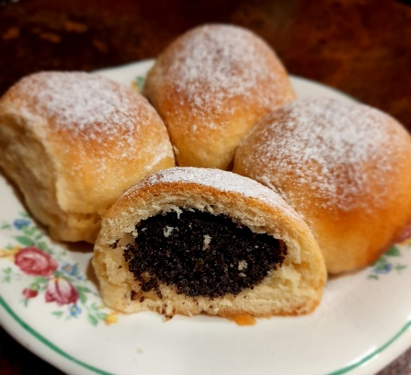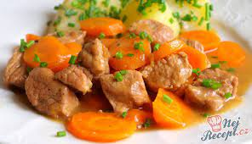
Jídelní lístek 13.3.2023 – 19.3.2023

Pondělí 13.3.2023
Polévka: slepičí s masem a drobením
Vepřové v mrkvi, vařené brambory

Úterý 14.3.2023
Polévka: krkonošská cibulová
Cikánská roštěná, jemný knedlík

Středa 15.3.2023
Polévka: hrstková
Domácí pečená sekaná, bramborová kaše, okurka
Čtvrtek 16.3.2023
Polévka: zasmažená s hovězím srdcem
Vepřový guláš, těstoviny
Pátek 17.3.2023
Polévka: drůbková s písmenky
1) Makové kynuté buchty
2) Přírodní plátek, fazolové lusky, vařené brambory

Sobota 18.2023
Polévka: kroupová
Vepřová kýta na česneku, houskový knedlík

Neděle 19.3.2023
Polévka: hovězí s pohankou
Vepřová pečeně, dušená zelenina, vařené brambory

